**GUIA DE TRABAJO**

|  |  |  |  |
| --- | --- | --- | --- |
| **Nombre del Estudiante** |  | | **Curso:** 7 ° Básico |
| **Fecha:** SEMANA 6, del 4 al 8 de Mayo |
| **Docente:** | JACQUELINE ABARCA RUZ | **Asignatura:** | Ciencias Naturales |
| **OA** | 14 | **UNIDAD** | 1 |
| **Habilidades** | Clasificar, explicar |
| **Objetivo** | Explican sustancias puras (elemento y compuesto) y mezclas (homogéneas y heterogéneas) mediante experimentación y desarrollo de guía de trabajo. | | |







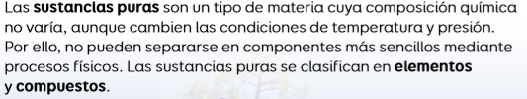

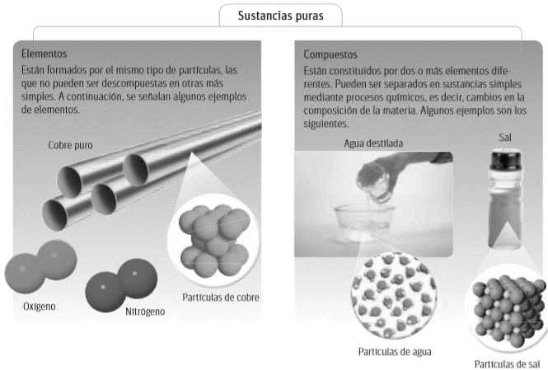

**Ciencias naturales- guía 7°- pág. 1**



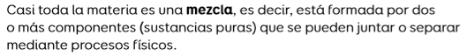

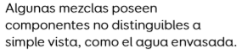

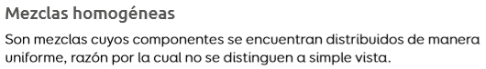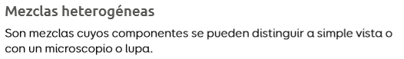



1. **Identifica tres sustancias puras a tu alrededor y clasifícalas en elementos o compuestos.**
2. **Menciona 4 ejemplos de mezclas homogéneas que reconozcas a tu alrededor.**
3. **Menciona 4 ejemplos de mezclas heterogéneas que reconozcas a tu alrededor.**



**Experimentación:**

**Realizaremos una pequeña experimentación para que nos quede más claro, las mezclas homogéneas y heterogéneas, primero debes reunir los siguientes materiales,**

**Materiales: 4-vasos plásticos transparentes (si no tienes puedes utilizar los de vidrio con mucho cuidado y con el permiso de tus padres)**

**Una cucharada de aceite**

**Una cucharada de tierra**

**Una cucharada de azúcar**

**Una cucharada de sal**

**Una cucharada de piedritas**

**Agua**

**Procedimiento:**

**En cada uno de los vasos agrega un poco de agua (el vaso no debe estar lleno)**

**De a poco agrega a cada vaso los ingredientes que tienes y revuelve, espera un momento para que se aquiete el agua,**

**Ahora observa, clasifica las mezclas y luego responde a las preguntas.**

**Ciencias naturales- guía 7°- pág. 2**

**Coloca si las mezclas que realizaste pertenecen a una mezcla homogénea u heterogénea**

|  |  |
| --- | --- |
| **Mezclas** |  |
| **Agua + sal** |  |
| **Agua + azúcar** |  |
| **Agua + aceite** |  |
| **Agua + tierra** |  |
| **Tierra + piedritas** |  |
| **Sal + azúcar** |  |

1. **Explica por qué clasificaste de esa manera cada una de las mezclas.**
2. **Explica con tus palabras cuales son las sustancias puras y cómo podemos clasificarlas.**

**Ciencias naturales- guía 7°- pág. 3**

**Estimado estudiante:**

Como docente confió en tu honestidad y necesito que utilices esta hoja al final de haber realizado tus ejercicios, ya que te entregó el solucionario con la finalidad que compares tu respuesta.

SI TIENES TODO BIEN FELICITACIONES SI TE EQUIVOCASTE CONOCERÁS DONDE ESTUVO TU ERROR. FELICITACIONES POR TU HONESTIDAD TU ERES CAPAZ TEN PRESENTE…

DE LOS ERRORES SE APRENDE

SOLUCIONARIO:

|  |  |
| --- | --- |
| Pregunta | Respuestas esperadas. |
| Actividad  1 | 1. Elementos: oxígeno del aire, grafito del lápiz y aluminio del marco de ventana. Compuestos: agua destilada, sal de mesa y alcohol puro. ( entre otros) 2. El agua y el azúcar, la masa para realizar pan, un té o café, el vaso con jugo o bebida 3. La leche con cereal. Un almuerzo (cazuela o tallarines con salsa y carne), el patio con tierra y piedras, etc. |
| Actividad 2 |  |
|  | 1. Las mezclas homogéneas se clasifican principalmente por que sus componentes al ser mezclados no se pueden distinguir cada uno de los componentes   Las mezclas heterogéneas se clasifican principalmente debido a que cada uno de los componentes se pueden distiunguir y visualizar (puedo reconocer cada uno de ellos)   1. La composición química es definida, En otras palabras, las partículas que las conforman no cambian. Se pueden clasificar en elementales y compuestos. |

Ciencias naturales- guía 7°- pág. 4